Documentação — Mapa de Locais (Flutter + Firestore)
Oct 8, 2026 · @Lucas Terminiello

1. Descrição da problemática
Uma empresa quer um aplicativo para que as pessoas encontrem serviços e estabelecimentos em diferentes cidades. O usuário precisa escolher a cidade, pesquisar o que procura, filtrar os resultados, abrir os detalhes de um local e marcar favoritos.
Além de consultar, o sistema precisa manter os dados: cadastrar novos locais, alterar e excluir os existentes. Por isso os locais não podem ficar fixos no código; eles ficam em um banco de dados na nuvem, compartilhado por todos os aparelhos.

2. Objetivo da aplicação
Desenvolver um aplicativo Android em Flutter que permita localizar estabelecimentos em São Paulo, Campinas e Jundiaí, com os dados armazenados no Cloud Firestore.
O aplicativo tem três telas principais (Mapa, Resultados e Detalhes) e permite:
- selecionar a cidade e ver os locais dela como marcadores em um mapa;
- pesquisar por nome ou categoria e filtrar por cidade, categoria e favoritos;
- cadastrar, editar e excluir locais, com confirmação antes de excluir;
- consultar todas as informações de um local e marcá-lo como favorito.

3. Requisitos funcionais
Os dez requisitos do enunciado foram implementados; a coluna "Onde" indica a tela e o arquivo principal de cada um.
Código | Requisito | Como foi atendido | Onde
RF01 | Selecionar cidade | Seletor com São Paulo, Campinas e Jundiaí (e "Todas" nos resultados), em Bottom Sheet | Tela 1 e Tela 2 · widgets/seletor_cidade.dart
RF02 | Pesquisar | Busca por nome ou categoria, sem diferenciar maiúsculas e acentos | Tela 1 e Tela 2 · utils/filtros.dart
RF03 | Consultar Firestore | Lista em tempo real com snapshots() da coleção locais | services/local_service.dart
RF04 | Filtrar | Chips de categoria e favoritos + seletor de cidade, combináveis | Tela 2 · utils/filtros.dart
RF05 | Cadastrar local | Formulário validado em Bottom Sheet; grava com add() | Tela 2 · widgets/local_form.dart
RF06 | Editar local | Mesmo formulário, já preenchido; grava com update() pelo ID | Telas 2 e 3
RF07 | Excluir local | Diálogo de confirmação; só exclui ao tocar em "Excluir" | Telas 2 e 3 · dialogs/confirm_delete.dart
RF08 | Detalhes | Imagem, nome, categoria, avaliação, distância, horário (com aberto/fechado), descrição, cidade e favorito | Tela 3 · screens/detalhes_screen.dart
RF09 | Favoritar | Coração altera o campo favorito do documento | Tela 3
RF10 | Navegação | Mapa → Resultados → Detalhes, voltar, "Ver no mapa" e barra inferior | Todas as telas

4. Requisitos não funcionais
Requisito | Como foi atendido
Desenvolvido em Flutter/Dart | Projeto Flutter, plataforma Android
Banco Cloud Firestore | Coleção locais, acessada pelo pacote cloud_firestore
Configurado com FlutterFire | flutterfire configure gera lib/firebase_options.dart
Funcionar em Android | Projeto criado e testado para Android (minSdk 24)
Código organizado em pastas | models, services, screens, widgets, dialogs, utils
Sem erros na demonstração | flutter analyze sem avisos; estados de carregando, vazio e erro tratados em todas as telas
Exclusão pede confirmação | Diálogo "Excluir local?" com Cancelar e Excluir
Mensagens de sucesso ou erro | SnackBar verde no sucesso e vermelha no erro; erros do Firebase traduzidos (ex.: sem permissão, sem internet)

5. Tecnologias utilizadas
Tecnologia | Versão | Uso
Flutter / Dart | 3.47.4 / 3.13.3 | Interface e lógica do aplicativo
firebase_core | ^4.15.0 | Inicialização do Firebase
cloud_firestore | ^6.10.0 | Leitura e gravação da coleção locais
firebase_auth | ^6.7.0 | Login anônimo exigido pelas regras de segurança
Firebase CLI + FlutterFire CLI | firebase-tools 15.33.0 · flutterfire_cli 1.4.1 | Configuração do projeto Firebase no Flutter
Cloud Firestore | — | Banco de dados NoSQL (coleções e documentos)
flutter_test | SDK | Testes automatizados de modelo, filtros e interface
Emulador do Firestore | — | Testes das regras de segurança
O mapa da Tela 1 é uma representação desenhada com CustomPainter; não foi usado Google Maps (extensão opcional).

6. Arquitetura do projeto
O código é dividido em camadas: as telas montam a interface e pedem dados aos serviços, e só o LocalService conversa com o Firestore.
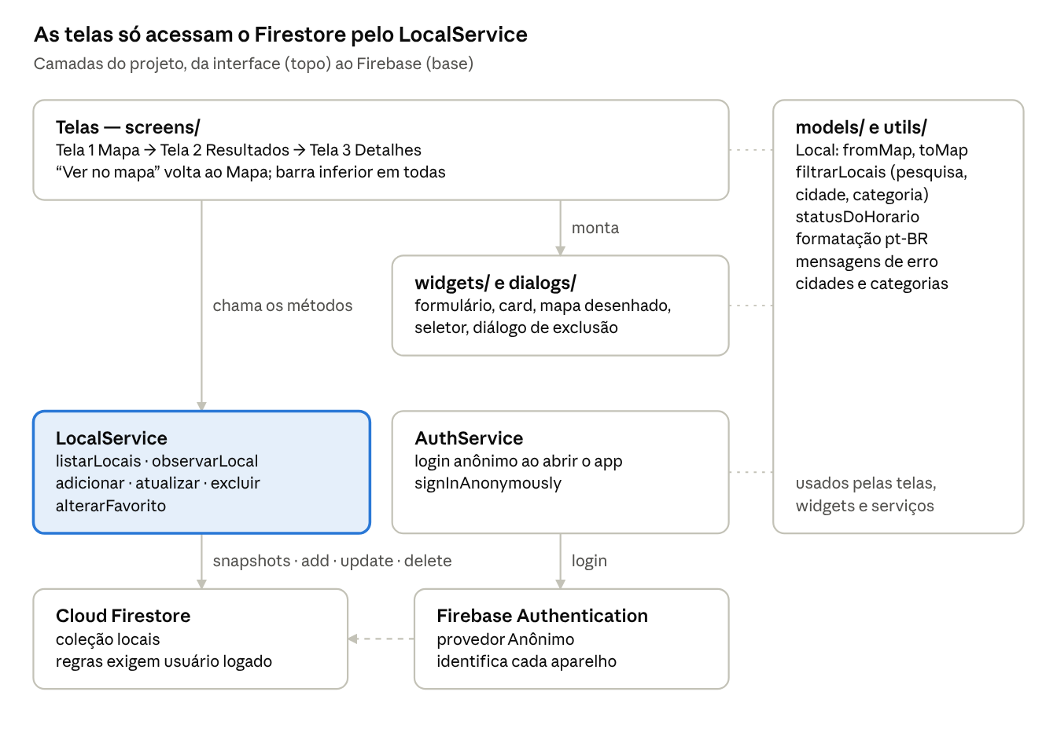
arquitetura em camadas · telas, interface, serviços e Firebase
O formulário e o diálogo de exclusão não acessam o banco: recebem da tela a função que salva ou devolvem a confirmação. Por isso podem ser testados sem Firebase.
lib/
├── main.dart inicializa Firebase e login anônimo
├── firebase_options.dart gerado pelo FlutterFire
├── models/ local.dart
├── services/ local_service, auth_service, dados_exemplo
├── screens/ mapa, resultados, detalhes
├── widgets/ local_card, local_form, mapa_representacao,
│ seletor_cidade, barra_inferior, chip_filtro, imagem_local
├── dialogs/ confirm_delete.dart
└── utils/ filtros, horario, formatadores, mensagens, constantes

7. Modelo da coleção locais
Cada local é um documento da coleção locais com 8 campos. O ID do documento é gerado pelo Firestore e não é gravado dentro dele; o modelo Local guarda esse ID para editar, excluir e favoritar.
Campo | Tipo | Exemplo | Validação no formulário
nome | String | "Academia Fitness" | Obrigatório, até 60 caracteres
categoria | String | "Academia" | Academia, Restaurante, Hospital ou Farmácia
cidade | String | "São Paulo" | São Paulo, Campinas ou Jundiaí
avaliacao | Number | 4.8 | Entre 0 e 5
distancia | Number | 1.2 | Em km, de 0 a 1000
horario | String | "06:00 - 22:00" | Formato HH:MM - HH:MM ou "24 horas"
descricao | String | "Academia completa…" | Até 500 caracteres
favorito | Boolean | false | Começa falso no cadastro
Documento de exemplo:
{
"nome": "Academia Fitness",
"categoria": "Academia",
"cidade": "São Paulo",
"avaliacao": 4.8,
"distancia": 1.2,
"horario": "06:00 - 22:00",
"descricao": "Academia completa com musculação, funcional, aulas coletivas e personal trainer.",
"favorito": false
}
A coleção foi populada com 18 locais (6 por cidade) pelo botão "Carregar locais de exemplo", que aparece quando a coleção está vazia.

8. Operações CRUD
Toda conversa com o Firestore fica na classe LocalService; as telas só chamam seus métodos. Assim, os comandos de banco não se espalham pela interface.
Operação | Método do LocalService | Chamada no Firestore | Onde é usada | Mensagem ao usuário
Create | adicionar(local) | locais.add(local.toMap()) | Botão "Novo local" (Tela 2) | "Local cadastrado com sucesso!"
Read (lista) | listarLocais() | locais.snapshots() | Telas 1 e 2 | Carregando, lista vazia ou erro
Read (um local) | observarLocal(id) | locais.doc(id).snapshots() | Tela 3 | "Este local foi excluído."
Update | atualizar(local) | locais.doc(id).update(local.toMap()) | Editar (Telas 2 e 3) | "Local atualizado com sucesso!"
Update parcial | alterarFavorito(id, valor) | locais.doc(id).update({'favorito': valor}) | Coração (Tela 3) | "Adicionado aos favoritos"
Delete | excluir(id) | locais.doc(id).delete() | Excluir, após confirmação (Telas 2 e 3) | "<nome> foi excluído."
Como as telas escutam snapshots(), qualquer operação aparece na hora, sem recarregar. Se o Firestore recusar a operação, o formulário continua aberto com a mensagem de erro, e o usuário não perde o que digitou.

9. Segurança do banco de dados
O banco não fica aberto: só usuários autenticados acessam a coleção locais, e toda gravação passa por validação de campos. As regras ficam em firestore.rules e foram publicadas no console do Firebase.
- Autenticação: ao abrir, o app faz login anônimo (signInAnonymously). O usuário não digita nada, mas cada aparelho recebe uma identidade, e as regras exigem request.auth != null.
- Validação: criar ou editar só é aceito com os 8 campos do modelo, nos tipos certos e dentro dos limites (ex.: avaliação entre 0 e 5, nome com até 60 caracteres). Campos extras ou faltando são recusados.
- Outras coleções: qualquer caminho fora de locais é bloqueado.
As regras foram testadas no emulador oficial do Firestore (testes_regras/): 14 de 14 cenários passaram, entre eles leitura sem login negada, avaliação 7 recusada, campo extra recusado e favoritar permitido.
Limitação: o login anônimo não separa administrador de usuário comum, então qualquer pessoa com o app pode cadastrar e excluir. Separar perfis exigiria login real e permissões por usuário (desafio extra nível 3).

10. Tabela de testes
Os 11 testes obrigatórios são manuais, feitos no aparelho Android; a coluna Resultado é marcada após a execução.
ID | Teste | Procedimento | Resultado esperado | Resultado
T01 | Conexão | Abrir o app e depois a tela de Resultados | Locais do Firestore aparecem na lista e como marcadores no mapa | Passou
T02 | Pesquisa | Pesquisar "Academia" | Só academias na lista | Passou
T03 | Cidade | Selecionar Campinas no mapa | Cabeçalho mostra Campinas e os marcadores da cidade | Passou
T04 | Filtro | Tocar no chip "Restaurantes" | Só restaurantes; contador atualizado | Passou
T05 | Create | Novo local, preencher e Cadastrar; conferir no console | Mensagem de sucesso e documento novo no Firestore | Passou
T06 | Read | Fechar e reabrir a tela (ou o app) | O local cadastrado continua na lista | Passou
T07 | Update | Editar nome ou horário e salvar | Mensagem de sucesso; lista, detalhes e console com o novo valor | Passou
T08 | Delete | Excluir um local e confirmar | Diálogo aparece; o local some e aparece a mensagem; Cancelar mantém o local | Passou
T09 | Favorito | Tocar no coração nos detalhes, duas vezes | Coração preenche e esvazia; campo favorito muda no console | Passou
T10 | Navegação | Mapa, Resultados, Detalhes, voltar; depois "Ver no mapa" | Cada voltar retorna à tela anterior; "Ver no mapa" destaca o marcador | Passou
T11 | Erro | (a) Pesquisar "xyz"; (b) publicar allow read: if false por um momento | (a) "Nenhum local encontrado"; (b) "Erro ao carregar os locais" com aviso de permissão (restaurar as regras depois) | Passou
Testes automatizados, executados com flutter test (31 de 31 passaram) e com o emulador do Firestore:
Arquivo | O que cobre | Resultado
test/filtros_test.dart | Pesquisa, cidade, categoria, favoritos e combinação (T02 a T04 automatizados); cobertura dos dados de exemplo | 10 de 10
test/widget_test.dart | Card, menu editar/excluir, formulário (validação, cadastro, edição), diálogo de exclusão, posições do mapa | 9 de 9
test/horario_test.dart | Formato do horário e aberto/fechado, inclusive após a meia-noite | 7 de 7
test/local_test.dart | Conversão do documento (fromMap/toMap), campos ausentes, copyWith | 5 de 5
testes_regras/ | 14 cenários das regras de segurança | 14 de 14

11. Capturas das três telas
Capturas feitas no emulador Android (Pixel 8, API 35) com o app conectado ao Firestore. Da esquerda para a direita: Tela 1 — Mapa (Jundiaí, 6 marcadores), Tela 2 — Resultados (Campinas, 6 locais) e Tela 3 — Detalhes (Academia Fitness).
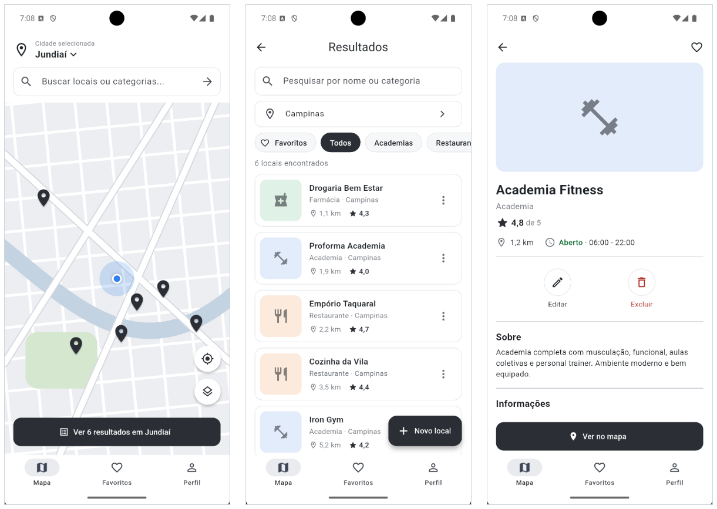
Confirmação de exclusão (diálogo aberto a partir da tela de detalhes)
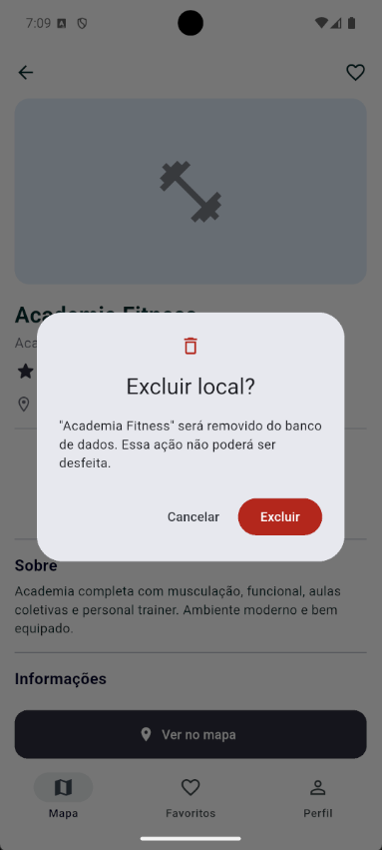
Formulário de cadastro (Bottom Sheet do botão "Novo local")
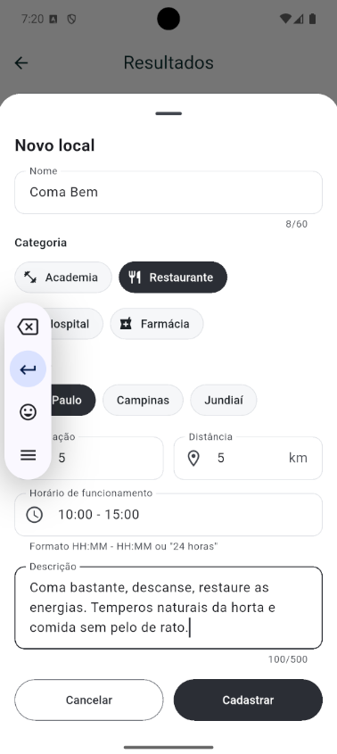
Cadastro concluído (mensagem de sucesso após salvar; evidência do T05)
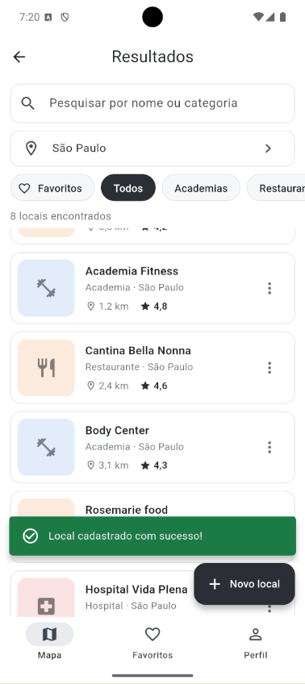

12. Print do Firestore
Console do Firebase, em Firestore Database, com a coleção locais e pelo menos 10 documentos; um deles aberto mostrando os 8 campos.
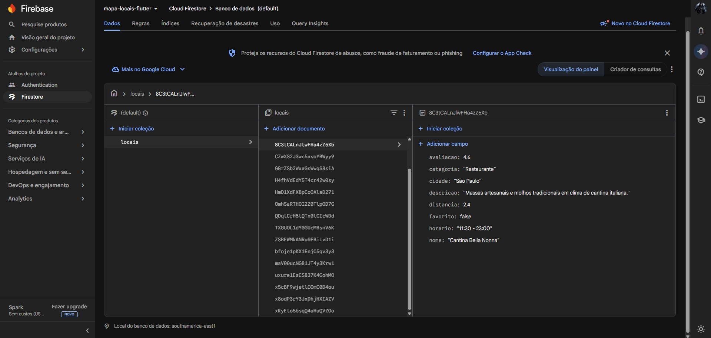
Banco (default) em southamerica-east1, com o documento "Cantina Bella Nonna" aberto.

13. Conclusão
O aplicativo atende aos 10 requisitos funcionais com dados reais no Cloud Firestore: as três telas leem a coleção em tempo real e o CRUD completo funciona com confirmação e mensagens de retorno.
Três decisões pesaram mais. Concentrar o acesso ao banco no LocalService deixou as telas simples e permitiu testar formulário e filtros sem Firebase. Filtrar em memória foi adequado para poucas dezenas de locais, mas com milhares seria preciso usar where() e índices no Firestore. Já o modelo sem latitude e longitude obrigou a calcular a posição dos marcadores a partir do ID, o que funciona para uma representação, mas não para um mapa real.
Como evolução, os próximos passos seriam coordenadas no modelo com Google Maps, fotos no Firebase Storage e login real com perfil de administrador, que resolveria a principal limitação de segurança atual.

